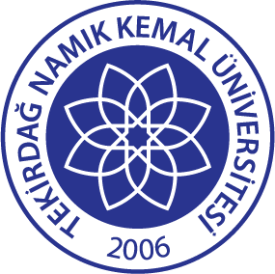 | TNKÜ SÜREKLİ EĞİTİM MERKEZİ BELGE TESLİM FORMU | Doküman No: | EYS- FRM-578
 |  | Hazırlama Tarihi: | 11.11.2022
 |  | Revizyon Tarihi: | --
 |  | Revizyon No: | 0
 |  | Toplam Sayfa Sayısı: | 1

Eğitim, Kurs Programının Adı
Eğitim Programının Başlama ve Bitiş Tarihi |  | ..../..../….. - ..../..../…..
Adı- Soyadı
T.C. Kimlik No
Cinsiyet |  |  | Erkek |  |  | Kadın
Telefon
E-posta
Belge Tipi |  | Sertifika |  |  | Katılım Belgesi
Belge Tarihi |  | ..../..../…….
Belge Numarası
Yukarıda bilgileri verilen belgeyi teslim aldım.

Adı Soyadı
İmza
…../…../20….

